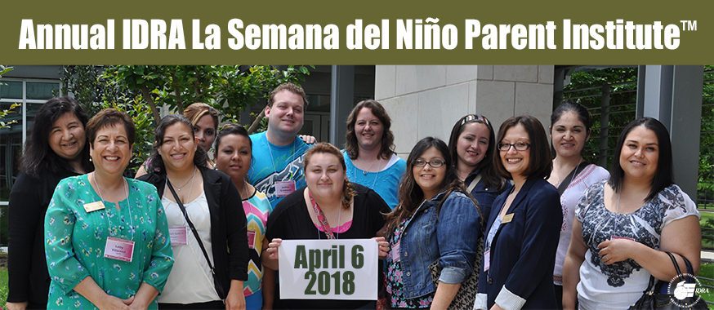

Bilingual Parent Institute / Instituto Bilingüe de Padres
Special event for families, community groups, educators and administrators
Evento especial para familias, grupos comunitarios, educadores y administradores
Friday, April 6, 2018
Whitley Theological Center • 285 Oblate Drive, San Antonio • 9:00 a.m. to 2:00 p.m.
The fee is $75 per person (includes presentations, materials, exhibits, refreshments and lunch).
El costo es de $75 por persona (incluye presentaciones, materiales, exposiciones, refrescos y almuerzo).
Register online at https://budurl.me/IDRApiRegister or use the form below.
Regístrese en línea en https://budurl.me/IDRApiRegister o utilice el siguiente formulario.
 | Name / Nombre:
 | Position, Title / Título del Puesto:
 | School & District / Distrito escolar:
 | Community Organization / Organización de la comunidad:
 | Mailing Address / Dirección de envio:
City / Ciuda: |  |  |  |  |  | State, Zip / Estado, Zip
Phone / Teléfono: |  |  |  |  |  | Cell / Celular:
Fax:
Email:
Total Enclosed / Total incluido: |  |  |  |  | Check or PO# / Cheque o PO #

Mail registration form with a check or purchase order to the address below OR Fax purchase order to IDRA at 210-444-1714 OR Email purchase order to IDRA at contact@idra.org. Make checks payable to: Intercultural Development Research Association. Purchase order numbers may be used to reserve space. Full payment prior to the institute is expected. If you have more than one registrant, please use a separate registration form(s) or email a list with names and their contact info to contact@idra.org.
Envíe por correo un formulario de registro con un cheque o una orden de compra a la dirección indicada a continuación O mande la orden de compra a IDRA al 210-444-1714 O Envíe un pedido de compra por correo electrónico a IDRA a contact@idra.org. Haga cheques a nombre de: Intercultural Development Research Association. Los números de pedido pueden utilizarse para reservar espacio. Se espera el pago total antes del instituto. Si tiene más de un solicitante de registro, utilice un formulario de inscripción separado o envíe por correo electrónico una lista con sus nombres y sus datos de contacto a contact@idra.org.

Photography Notice: Please be aware that by participating in IDRA events, you are automatically authorizing the Intercultural Development Research Association (IDRA) and its employees, agents and personnel who are acting on behalf of IDRA to use your name, photograph, video image, voice or other likeness for purposes related to the mission of IDRA, including but not limited to publicity, marketing, websites other electronic forms or media and promotion of IDRA and its various programs.
Aviso de Fotografía: Al participar en este evento de IDRA, autorizo a IDRA y a su personal y agentes actuando como representantes de IDRA a usar su nombre, fotografía, imagen de vídeo, voz u otro imagen con fines relacionados con la misión de IDRA, incluyendo pero no limitado a la publicidad, sitios web, u otras formas electrónicas o medios de comunicación y la promoción de IDRA y sus diversos programas educativos.

